Bättre än Eurovision!
Musikgissning med Roland Isacsson. Detta har varit en återkommande punkt på klubbens dagordning de senaste åren. Måndagen den 24 februari var det dags igen. Ungefär 25 medlemmar fick glädjen att lyssna till de musikstycken som Roland ställt samman, och fundera på kluriga frågor som Roland ställde
Rolands förmåga att sätta samman passande och inte minst njutbara program är imponerande. Denna gång hade han fokus på olika yrken – yrken som på ett eller annat sätt representerades i de musikstycken han valt. Det var sjömän och barberare, det var jungfrur och drottningar, det var åkare och kolare. Bakom alla dessa yrkesmän och -kvinnor fanns Bizet och Mozart, Karlfeldt och Cornelis, Ulf Peder Olrog och prins Wilhelm. Och solisterna skämdes inte heller för sig, eller vad sägs om Jussi Björling. Monica Z, Carola, Harry Brandelius, Sven-Bertil Taube och Anita Lindblom.
Att Evert Taube skrivit om i stort alla dessa yrkesgrupper på något sätt i sina visor är kanske inte så överraskande – vad har han inte skrivit om?
Behaglig musik i en lugn och trivsam miljö med lite lagom hjärngymnastik – så kan man kort sammanfatta Rolands program. Jag är alldeles övertygad om att han är välkommen tillbaka nästa år.

Sture Andersson

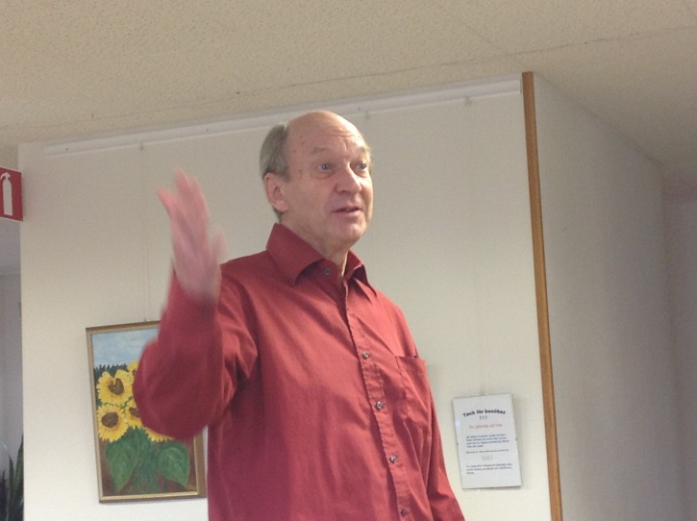
Välkomna hit – ordföranden pekar ut färdriktningen
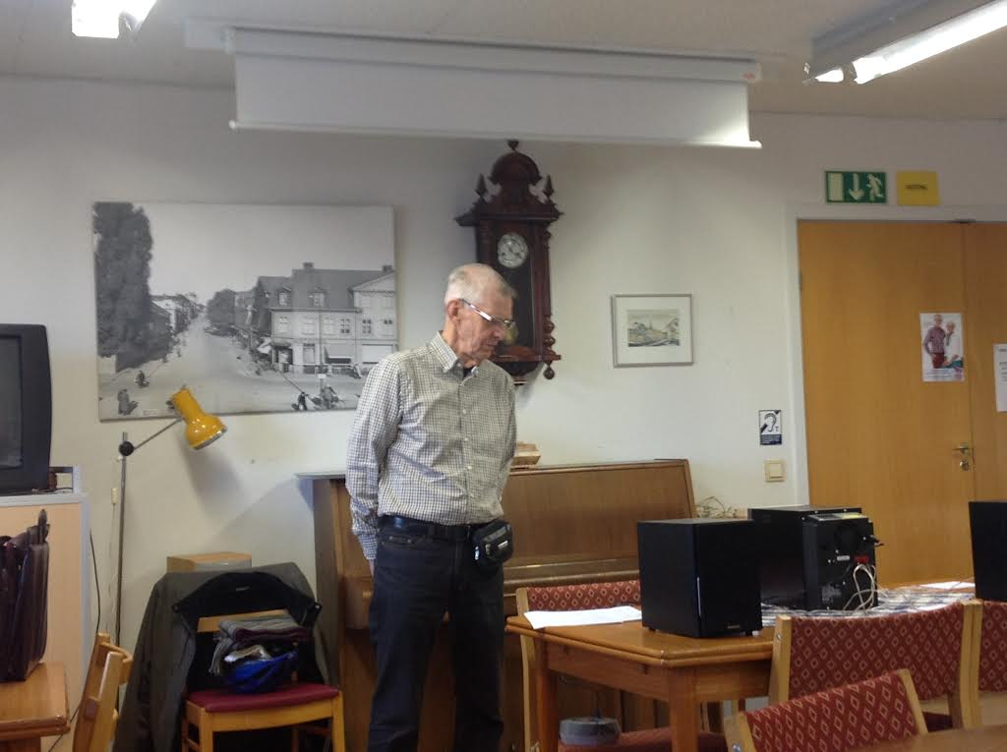
Roland tjuvläser sitt manus
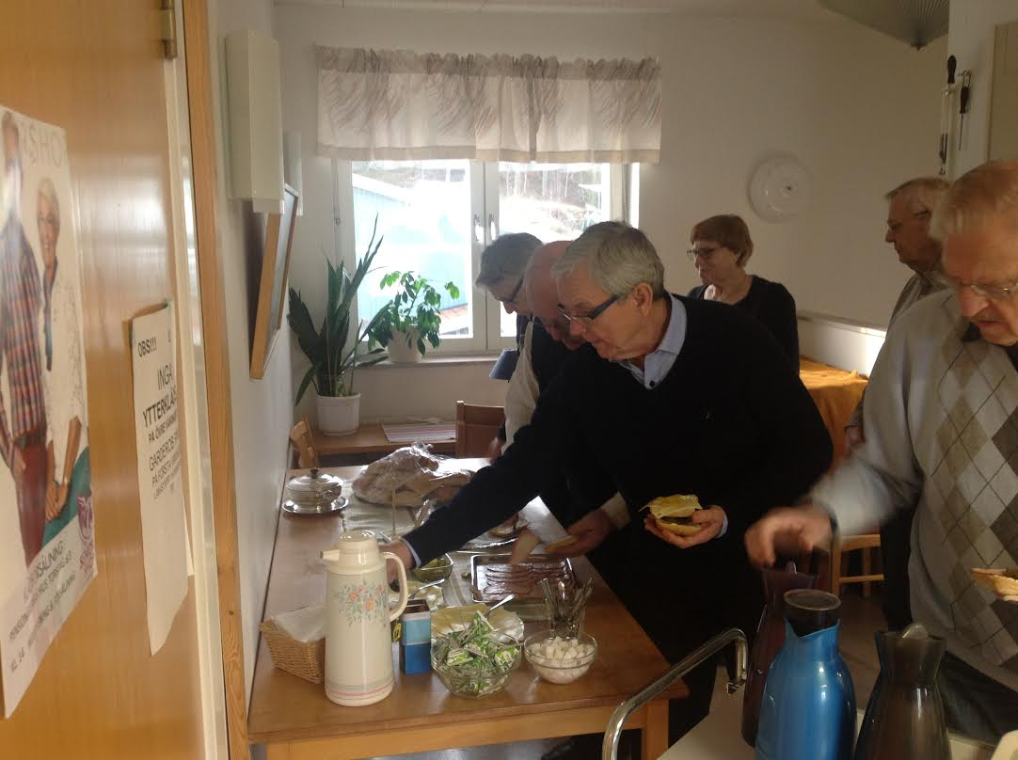
Inget möte utan kaffe i och fralla


Börje Dahlberg och hans Maj-Britt missar sällan ett möte
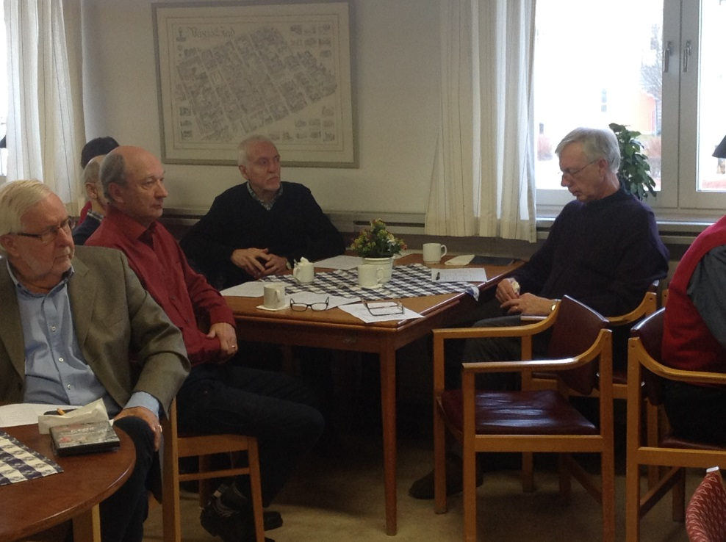
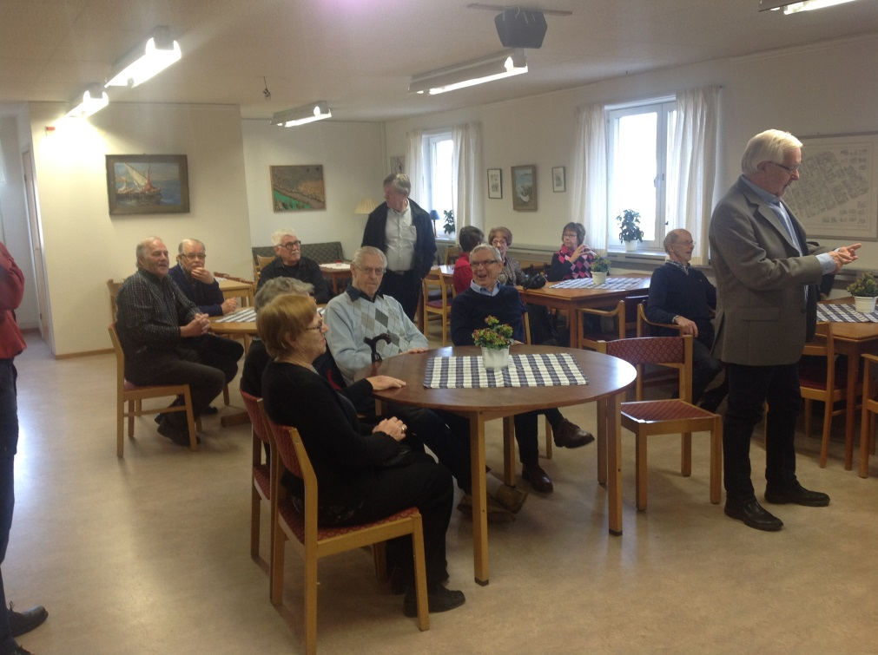
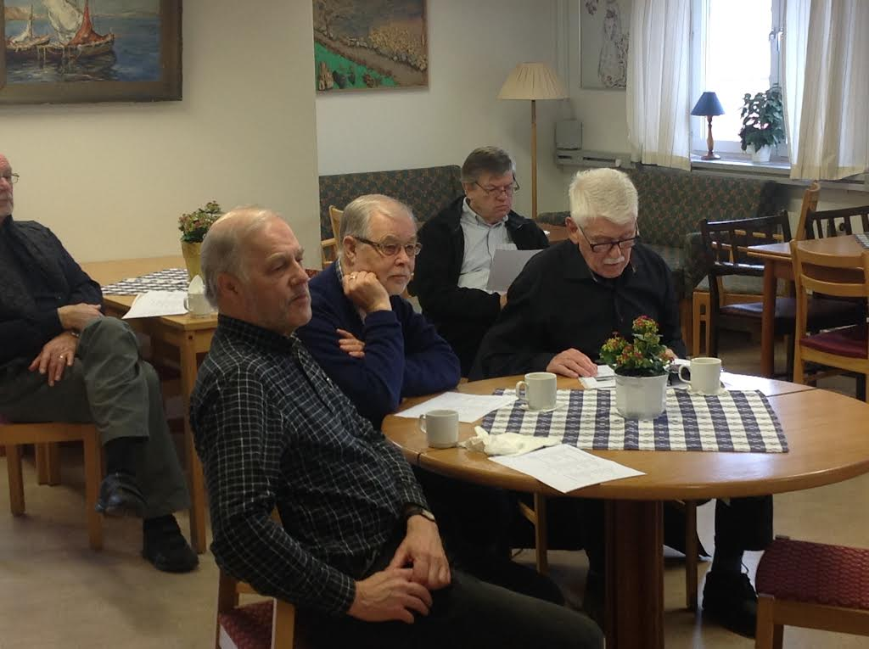
Lyssna och njuta av sköna toner…

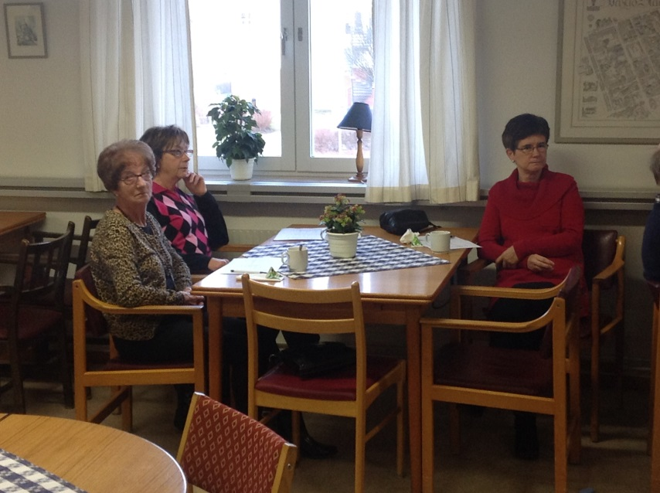
Minoritetens bord

